Отчет по практике №6

По ИЗВП

Выполнил студент К17.1

Шишелов Владимир

Задание

1. Ознакомиться с материалами лекции
2. Установить на выбор Maven, Ant или Gradle
3. Выполнить создание типового проекта в консоли средства выбранной системы сборки
4. Подключить/использовать систему сборки в используемую среду разработки (IDE Netbeans или Idea).
5. Создать проект простого калькулятора (графический интерфейс обязателен) на базе использования системы сборки.
6. Собрать проект и сгенерировать исполняемый jar-файл
7. Разместить проект на GitHub и BitBucket
8. Результаты представить в виде пошагового отчета (упор на скриншоты)

Листинг Программы

|  |
| --- |
| package com.shyshelov; |

import java.awt.*;

import java.awt.event.*;

import javax.swing.BorderFactory;

import javax.swing.JButton;

import javax.swing.JFrame;

import javax.swing.JLabel;

import javax.swing.JPanel;

import javax.swing.table.TableCellRenderer;

import javax.swing.*;

public class App implements ActionListener{

private String status = "";

private String action = "";

JButton sumButton = new JButton("+");

JButton substractButton = new JButton("-");

JButton multiplyButton = new JButton("*");

JButton divideButton = new JButton("/");

JButton n0Button = new JButton("0");

JButton n1Button = new JButton("1");

JButton n2Button = new JButton("2");

JButton n3Button = new JButton("3");

JButton n4Button = new JButton("4");

JButton n5Button = new JButton("5");

JButton n6Button = new JButton("6");

JButton n7Button = new JButton("7");

JButton n8Button = new JButton("8");

JButton n9Button = new JButton("9");

JButton equalsButton = new JButton("=");

JFrame frame = new JFrame();

JPanel panel = new JPanel();

JPanel labelPanel = new JPanel();

JLabel resultLabel = new JLabel("..........");

public App(){

frame.setSize(300,300);

//Buttons

sumButton.setActionCommand("+");

substractButton.setActionCommand("-");

multiplyButton.setActionCommand("*");

divideButton.setActionCommand("/");

n0Button.setActionCommand("0");

n1Button.setActionCommand("1");

n2Button.setActionCommand("2");

n3Button.setActionCommand("3");

n4Button.setActionCommand("4");

n5Button.setActionCommand("5");

n6Button.setActionCommand("6");

n7Button.setActionCommand("7");

n8Button.setActionCommand("8");

n9Button.setActionCommand("9");

equalsButton.setActionCommand("=");

//Panel

panel.setBorder(BorderFactory.createEmptyBorder(50,50,50,50));

panel.setLayout(new GridLayout(3,3));

panel.add(sumButton);

panel.add(substractButton);

panel.add(multiplyButton);

panel.add(divideButton);

panel.add(n0Button);

panel.add(n1Button);

panel.add(n2Button);

panel.add(n3Button);

panel.add(n4Button);

panel.add(n5Button);

panel.add(n6Button);

panel.add(n7Button);

panel.add(n8Button);

panel.add(n9Button);

panel.add(equalsButton);

labelPanel.add(resultLabel);

//Events

sumButton.addActionListener(this);

substractButton.addActionListener(this);

multiplyButton.addActionListener(this);

divideButton.addActionListener(this);

n0Button.addActionListener(this);

n1Button.addActionListener(this);

n2Button.addActionListener(this);

n3Button.addActionListener(this);

n4Button.addActionListener(this);

n5Button.addActionListener(this);

n6Button.addActionListener(this);

n7Button.addActionListener(this);

n8Button.addActionListener(this);

n9Button.addActionListener(this);

equalsButton.addActionListener(this);

//Frame

frame.add(labelPanel, BorderLayout.NORTH);

frame.add(panel,BorderLayout.CENTER);

frame.setDefaultCloseOperation(JFrame.EXIT_ON_CLOSE);

frame.setTitle("Calculator");

frame.pack();

frame.setVisible(true);

}

public static void main( String[] args ){

new App();

}

public void actionPerformed(ActionEvent e){

String command = ((JButton) e.getSource()).getActionCommand();

switch(command){

case "+":

action = "\\+";

status += command;

resultLabel.setText(status);

break;

case "-":

action = "-";

status += command;

resultLabel.setText(status);

break;

case "*":

action = "\\*";

status += command;

resultLabel.setText(status);

break;

case "/":

action = "/";

status += command;

resultLabel.setText(status);

break;

case "=":

String[] values = status.split(action);

System.out.println(values[0]);

System.out.println(values[1]);

int result = 0;

switch(action){

case "\\+":

result = Calculator.sum(Integer.parseInt(values[0]), Integer.parseInt(values[1]));

System.out.println(result);

break;

case "-":

result = Calculator.substract(Integer.parseInt(values[0]), Integer.parseInt(values[1]));

break;

case "\\*":

result = Calculator.multiply(Integer.parseInt(values[0]), Integer.parseInt(values[1]));

break;

case "/":

result = Calculator.divide(Integer.parseInt(values[0]), Integer.parseInt(values[1]));

break;

}

resultLabel.setText(String.valueOf(result));

status = "";

action = "";

break;

default:

status += command;

resultLabel.setText(status);

break;

}

}

}

|  |  |
| --- | --- |
| package com.shyshelov; | |
| public class Calculator{ | | |
| public static int sum(int x, int y){ | | | |
| return x + y; |

|  |
| --- |
| } |

|  |
| --- |
| public static int substract(int x, int y){ |
|  |

|  |
| --- |
| return x - y; |
|  |

|  |
| --- |
| } |
|  |

|  |
| --- |
|  |
|  |

|  |
| --- |
| public static int multiply(int x, int y){ |
|  |

|  |
| --- |
| return x * y; |
|  |

|  |
| --- |
| } |
|  |

|  |
| --- |
|  |
|  |

|  |
| --- |
| public static int divide(int x , int y){ |
|  |

|  |
| --- |
|  |
|  |

|  |
| --- |
| boolean yEqualToZero = y == 0; |
|  |

|  |
| --- |
| if (yEqualToZero) throw new ArithmeticException("Y is equal to zero"); |
|  |

|  |
| --- |
|  |
|  |

|  |
| --- |
| return x / y; |
|  |

|  |
| --- |
| } |

}

package com.shyshelov;

import org.junit.*;

import org.junit.Test;

import com.maximov.Calculator;

/**

* Unit test for simple App.

*/

public class AppTest

{

/**

* Rigorous Test :-)

*/

@Test

public void sumOf8And3(){

Assert.assertEquals(11, Calculator.sum(8, 3));

}

@Test

public void substractionOf15And14(){

Assert.assertEquals(1, Calculator.substract(15, 14));

}

@Test

public void divisionOf15And3(){

Assert.assertEquals(5, Calculator.divide(15, 3));

}

@Test

public void multiplyOf20And7(){

Assert.assertEquals(140, Calculator.multiply(20, 7));

}

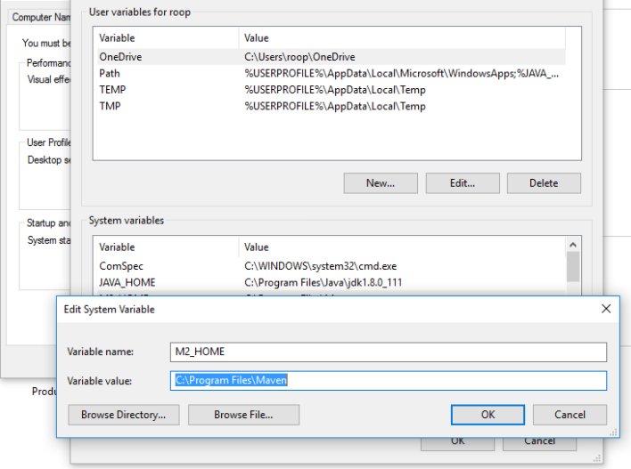

Рис1 -Установка Мавен

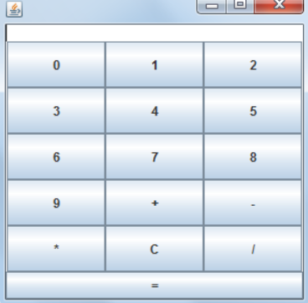

Рис2 - Калькулятор